游戏建筑设计资料集

前工业商业与旅宿
  - 类型图鉴与游戏概念设计
第五册 · 全文初稿
从交易、接待与过夜活动推导商业空间
案例为研究入口 概念图为原创示意 事实与设计选择分开标注

目录
本册导读：怎样从交易和停留推导空间
类型总览：九种商业与旅宿空间入口
第一编 沿街交易与市场场地
第1章 店铺与沿街售卖空间
第2章 露天市场与摊市
第3章 市场厅与遮蔽市场
第二编 周期性商业活动与商街
第4章 集市与临时贸易场
第5章 商街与巴扎
第三编 饮食、接待与旅宿
第6章 饮食服务空间
第7章 城市客舍与院落旅店
第8章 道路旅店与马车客舍
第9章 商队旅舍与长途路线节点
横向比较：公共边界、服务路线与离开方式
结尾练习：设计一处可以运行的商业与旅宿场景
附录 A 类型索引与交叉标签
附录 B 案例资料卡
附录 C 活动—功能工作卡
附录 D 路线图例、图像说明与资料来源

本册导读 怎样从交易和停留推导空间

先看人在做什么
街边一位顾客停下脚步，摊贩正把货物从车上卸下，远道而来的旅人则需要找水、安顿牲畜并问清哪里能休息。三种情境都和“商业”有关，却不会自动需要同一种建筑。设计者若从店铺、市场厅、客舍这些名字直接开始，容易先画出熟悉的房间，再替房间编造理由。本册反过来做：先确认使用者、活动和限制，再把活动排成顺序，最后决定入口、交易面、服务区、停留区和路线。
本册不是商业史，也不把店铺、集市、市场、商街和旅店排成由简到繁的进步序列。常设的沿街店铺可以和定期集市同时存在；开放场地可以承担大量交易，却没有一座专门市场建筑；旅舍也可能由宗教或慈善机构经营。章节顺序只是分析路径：从短暂的街边交易，逐步走向需要较长停留或更复杂路线的空间。

前工业要按地区解释
“前工业”不是全球通用的一个年份。庞贝、英格兰中世纪城镇、大不里士和伊朗商队路线上，生产技术、交通方式、建筑材料和制度变化并不同步。书中案例因此以地点、时期和来源为边界，不用一个欧洲年份替所有地区划线。遇到跨时期使用、修缮或改建的建筑，要把各阶段分开，不把今天看到的形态直接当成最初形态。
本册也不把历史名称当成空间定义。酒馆不一定提供住宿，客舍不一定以商业经营为主，市场十字也不一定是摊位或管理设施；相似名称在不同地区可能指向不同活动。设计者需要问资料实际证明了什么、留下什么空白，以及自己的游戏方案在哪些地方另作选择。

四种证据标记
- 【事实】来源直接支持的陈述，范围只限于该地点、时期和对象。事实后用方括号数字指向附录资料。
- 【推断】依据有限信息作出的解释，文中会说明理由和其他可能，不把它写成唯一答案。
- 【设计选择】为了让游戏场景可读、可玩而作出的原创安排，不声称是历史做法。
- 【待核】目前资料不足以支撑定论；若进入正式出版或具体项目，应补查遗址报告、测绘图、档案或专业研究。
插图均为原创游戏概念图，用来解释分区和路径，不是历史复原。图中出现的人物、家具、摊位和路线只服务于各章 brief；它们不能反过来充当历史证据。真实照片、考古平面和复原图的使用应另行取得来源与许可，并在图注中写明性质。

一条可复用的推导链
先选一个清楚的时间单位：一次交易、一场集市的完整周期，或旅客从到达到离开的过程。列出每个参与者在什么时间做什么、需要处理什么物件。随后把活动逐项落到空间，并写明相邻、分隔、遮蔽、等待或通行要求。最后分别追踪人和物的路线，检查营业、补给、清理、维修、收摊或离开的环节是否成立。
例如，若顾客要看货、询问并当场取走商品，街道和交易面之间就需要可辨认的入口；经营者补货时若从顾客队列中穿过，玩家会看到路线冲突。把补货入口安排在侧面可能减少交叉，但需要更多边界或看管。空间方案不只是“放一张柜台”，而是明确说明它解决了什么问题、增加了什么代价。
这套步骤不要求每个案例都拥有固定仓库、厨房、马厩或客房。若 brief 没有某项活动，就不为表格完整而添加空间。没有人口、货量或尺寸数据时，先用定性关系表达；若游戏机制需要数字，再把数字标成该项目的设定参数。

类型总览 九种商业与旅宿空间入口
下表按主要空间尺度和使用周期区分本册九个入口。一个真实场所可以交叉具备多个特征；选择主类型时，看它主要解决哪一种空间任务，再用交叉标签补充其他功能。
类型入口 | 主要空间任务 | 案例入口与证据边界
沿街店铺 | 让顾客看货、询问、交易并离开 | 庞贝 VII.14 商铺【1】；具体用途需逐间判断，后部用途可能只是推测
露天市场 | 在开放场地内临时组织交易和通行 | Somerton 市集十字【3】；市场历史、现存十字和推断用途分开记录
市场厅 | 以固定屋顶遮蔽部分交易活动 | Chipping Campden 市集厅【4】；区分个案信息与后期改动
临时集市 | 在有限时期内把空地组织成交易场所 | Cambridge Stourbridge Fair【5】；历史综述是线索，不等于逐摊复原
商街与巴扎 | 让多条商业通路和交易节点连续运作 | 大不里士历史巴扎【6】；建筑群还可能含社会、宗教和教育功能
饮食服务空间 | 让点餐、取餐、短暂停留与服务衔接 | 庞贝 Regio V 热食铺【2】；售卖热食不自动证明住宿或长时间停留
城市院落客舍 | 从街道进入院落、廊道和住宿空间 | Gloucester New Inn【7】；机构背景和经营变化需单独说明
道路旅店 | 组织旅客、车马、行李和补给的抵达与离开 | Southwark George Inn【8】；现存部分不是完整原院落
长途商队旅舍 | 把路线、水源、住宿和商队停靠连在一起 | 伊朗 Robāt-e Sharaf 候选【9】【10】；地域和年代差异不能合并成通用平面

这九类并非互斥。例如，商街中的店铺也可能出售熟食；客舍可能有酒食服务；集市摊位也可能临时兼作睡宿。交叉标签描述兼有的活动，主类型仍要清楚表达本章要解决的空间问题。本册不覆盖生产工坊、长期货栈、公共道路制度或宗教机构本身；相关接口分别参见第 3、4、6、7、8 册。

第一编 沿街交易与市场场地
本编关注顾客从公共道路接近交易的方式。沿街店铺把交易集中在一处界面；露天市场把活动铺展到共享场地；市场厅则增加固定遮蔽。三者的差异不在“先进程度”，而在交易时间、边界和公共通行如何组织。

第1章 店铺与沿街售卖空间
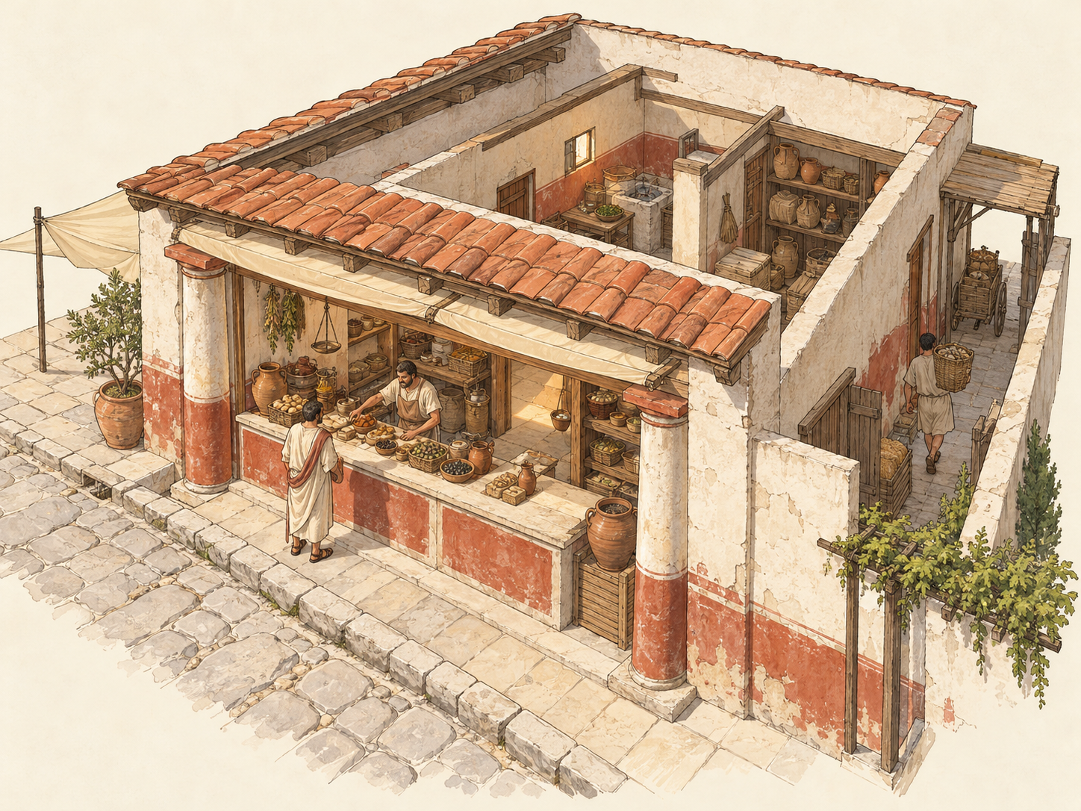
图 1｜沿街店铺的柜台、顾客界面与后部服务路线。欧式启发式原创概念图，参考罗马城市商业场景的空间问题，非历史复原。

案例入口 庞贝 VII.14 的一处商铺
【事实】庞贝考古公园记录，VII.14 区域临 Via dell’Abbondanza 一侧的建筑面向繁忙的商业街，街段曾经历多轮建造和修复。19 世纪早期的挖掘抹去了许多能够区分店铺用途的痕迹，因此多间店铺的具体经营内容已经难以确认。考古人员在 1 号铺辨认出一处 thermopolium：临街前间有灰浆地面和带嵌入式陶罐的易腐材料柜台；建筑后部“可能”用作厨房，楼梯下方也“可能”有厕所。这里的“可能”是来源本身的限定。【1】
这个案例适合讨论门面、交易柜台和后部区域之间的关系，不适合用来断言每家罗马商店都有相同的后场。来源还指出，公元 62 年地震对该区域造成损伤，之后出现修复和用途变化；1 号铺的经营类型也可能在修复后改变。【1】一座建筑的使用过程可以改写空间意义，设计者不能只从某个时期的平面推定整个生命周期。

原创游戏 brief 一间面向步行街的小店
【设计选择】玩家规划一间出售日常货物的小店。顾客从街上经过，能在门口辨认商品、询问并完成交易；经营者需要补货、整理陈列和关门。商品种类、价格、营业制度、店员人数和建筑尺寸均由关卡另行设定，本章不补造这些规则。历史案例只用于校验“临街交易面与后部空间可以分开”这一设计问题。
活动顺序为：经营者开门和整理交易面，顾客接近并看货，双方询问和议价，货物交付，经营者补货或清理，最后关门。若商品需要现场加工，另加相应活动；若只出售成品，就不自动画进作坊。

由活动推出空间
活动 | 区域与使用者 | 邻接、分隔与限制
接近与看货 | 顾客使用街边展示面 | 需要从公共道路辨认入口；不得把展示物压在主通行线上
询问与交易 | 顾客和经营者共用柜台前后两侧 | 柜台让交货可见，同时保留经营者的工作边界
取货与补货 | 经营者使用交易面和后部储放点 | 补货路径尽量不穿过顾客队列；后场入口需可控制
清理与关门 | 经营者整理柜台、物品和入口 | 可关闭的界面决定夜间安全，也改变街道连续性

先确定顾客是否必须进屋。若购买动作主要在柜台完成，顾客可以停在门槛外，室内仍保留给经营者操作；这样队列不必深入店内，却会占用一段街面。若顾客必须进入，室内通道就要同时容纳看货、交付和离店，店面也需要更清楚的开放时段边界。
柜台不仅是家具，它划出顾客和经营者的活动范围。柜台太深或展示太密，会阻碍递交物品；柜台太靠近通道，队列会堵住相邻门口。后场与交易面相邻能缩短补货路线，但若后场同时处理脏污材料或明火，顾客动线就需要隔开。此处是否设置厨房、储藏间、厕所或住宿房间，必须来自 brief 或案例证据，不能由“商铺”二字自动推出。

路线与运行闭环
人物路线可画为“街道—展示面—柜台—街道”；经营者路线则是“后部储放—柜台—后部整理”。货物路线从补给入口进入后场，再到展示或柜台，最后交给顾客。把三条线叠在同一张图上，就能看出队列是否挡住补货、顾客是否必须穿越私密区域、交付地点是否可被旁观者识别。
一天的使用闭环从开店开始，经过展示、交易、补货、清理和关门。若玩家需要让店铺持续营业，应说明库存从哪里来、暂存在哪里、垃圾或包装如何处理。长期储存和大宗货物转运属于第 4 册的主要范围；本章只追踪足以维持店面交易的短路线。历史案例的后部用途不确定，不能把游戏方案画出的厨房反写成考古事实。

游戏转化与练习
店铺的核心玩法可以是“看见—询问—选择—交付”。玩家需要在街道上读懂哪些界面可以进入、哪些只供窗口交易，以及补货动作是否会干扰顾客。可复用的是公共界面和工作区之间的关系，不是某一种固定柜台尺寸或经营制度。
练习：为一间出售易碎物品的小店画平面与入口剖面。标出顾客停留点、经营者操作面、补货入口、短时存放点和关门位置。另画一条顾客路线和一条货物路线，圈出它们可能冲突的地方，并用两句话说明你选择让顾客进屋或留在门外的理由。

第2章 露天市场与摊市
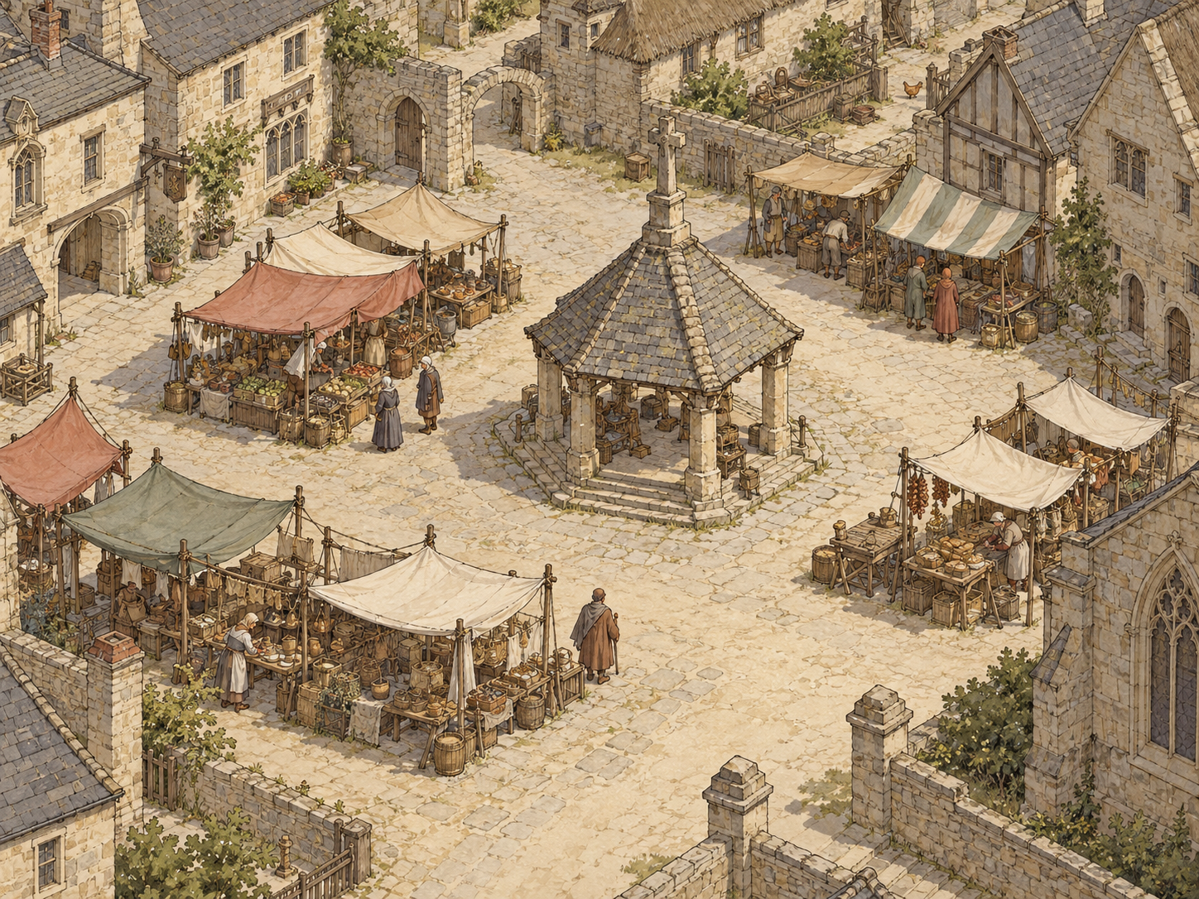
图 2｜临时摊位与日常通行共用一处开放场地。欧式启发式原创概念图，非 Somerton 市集复原。

案例入口 Somerton 市集十字
【事实】Historic England 的 Somerton 图像说明记载，当地自中世纪以来有每周市场；如今位于集市广场中央的八角市集十字建于 1673 年，取代了更早的构筑物。【3】这是关于市场历史和现存构件年代的两项信息。说明中还说，十字可能曾为黄油等乳制品遮挡风雨，但用了“据认为”的限定，不能当作确定功能。【3】
现存十字、过去的市场活动和市场日的摊位布局，证据层级不同。仅凭一座纪念物无法恢复摊位数量、摊贩间距、管理方法或每日通路。本章把它用作“固定标志与临时交易场地相邻”的观察入口，而不把市场十字画成市场本体。

原创游戏 brief 市场日占用公共空地
【设计选择】一处开放场地在平日承担普通通行，在特定活动日允许临时摊位进入。关卡需要玩家安排摊位、入口和通路，并让场地在活动结束后恢复可通行状态。市场频率、摊位规模、管理权和商品种类暂不指定；若玩法需要这些参数，应作为项目设定单独填写。
一次市场周期包括准备、开放、繁忙和收摊。准备阶段，摊贩带入货物并搭设遮蔽；开放后，顾客寻找摊位、比较商品并交接；繁忙时，通道容量和入口冲突变得明显；收摊时，摊位拆除、剩余货物带走，场地重新服务日常使用。

由活动推出空间
活动 | 区域与使用者 | 邻接、分隔与限制
搭设与卸货 | 摊贩在场地边缘卸货 | 需接近场地，但车辆和货堆不能占满顾客主通路
展售与比较 | 摊贩在临时摊位经营，顾客在摊位前停留 | 摊位应可识别；连续摊位之间留出行走和转向空间
穿行与会面 | 居民、顾客和路过者共享开放地面 | 保留一条或多条不因交易中断的通道，具体由场地决定
收摊与清场 | 摊贩撤走货物和轻型设施 | 出场路线应能接回道路，清场后检查遗留物和地面状态

开放场地的边界可能由道路、建筑立面、树木、地面高差或临时摊位形成。先标出不可阻断的日常路径，再放入摊位；若先把摊位铺满，最后剩下的狭窄缝隙未必能承担通行。摊位的朝向会影响顾客停留方向：面向主路容易被看见，却也容易形成拥堵；背向通路可让摊贩得到较安静的操作面，但会降低可读性。
市集十字或其他固定标志物若存在，可能帮助人们定位和会合；若其实际用途不清楚，就只把它当作一个有历史的场地构件。设计可以在其周边留出视线和集散空间，但这属于游戏选择。遮蔽、饮水、废弃物处理和牲畜停留是否出现，都要依据本关活动决定。

路线与运行闭环
顾客路线从场地入口进入，经由主通路找到摊位、停留、再从另一侧或原路离开。摊贩路线从道路边缘抵达，卸货后返回经营位置；补货线最好不反复切穿人流最密集的地方。若设置车辆，车辆只在搭设和撤场时进入，还是整个营业期停留，必须由 brief 明确。
闭环检查市场如何开始、如何知道可以进入、繁忙时如何避免堵塞、收摊后谁清理和场地如何恢复。市场是一次活动还是长期常设，关系到设施能否留在原地。不能因游戏制作便利，就把每周一次的临时摊位画成永久建筑而不说明变化。

游戏转化与练习
市场日与非市场日的同一块地可以成为关卡状态变化：临时摊位改变视线和路径，收摊后空间重新开放。玩家的判断重点是“什么被临时占用、什么必须持续可达”，而不是照着某座市集十字复制摊位。
练习：在同一底图上画“普通日”和“市场日”两张图。保持道路、固定构筑物和场地入口不变，只增加市场需要的摊位、货物与临时遮蔽。用不同线型标出日常通行和市场人流，写出一处冲突及对应的取舍。

第3章 市场厅与遮蔽市场
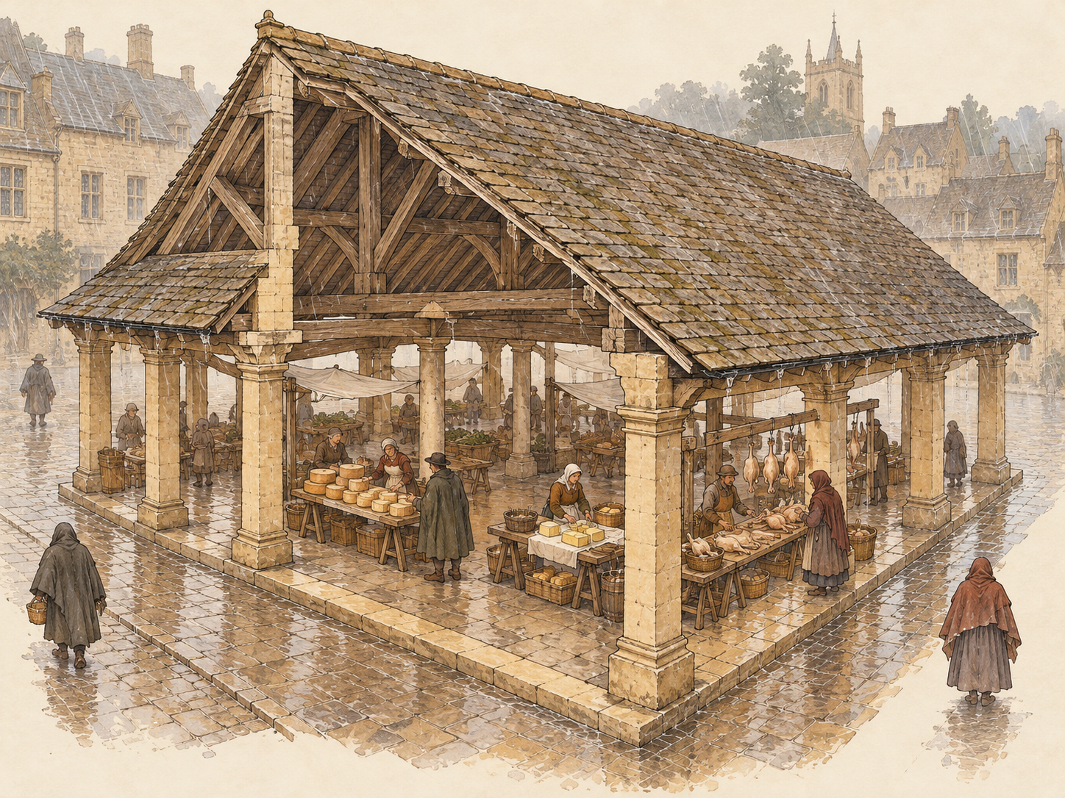
图 3｜固定屋顶下的交易区、开放边界和外侧通道。欧式启发式原创概念图，非 Chipping Campden 市集厅复原。

案例入口 Chipping Campden 市集厅
【事实】National Trust 的建筑记录称，Chipping Campden 市集厅建于 1627 年，原计划用于奶酪、黄油和家禽交易；记录描述了开放跨间、半圆拱、柱列和石铺地面。【4】这些信息足以讨论屋顶下的交易范围和建筑边界，但不能证明每个摊位的具体位置、日常经营细节，或该建筑在之后所有时期都维持同一用途。
这个案例提醒我们，遮蔽市场不等于完全封闭的室内市场。柱列和开放跨间让屋顶覆盖交易活动，同时保留从周边接近的可能。屋顶解决部分天气暴露，开放边界也意味着风、雨水飘入、看管和商品保护仍需考虑。

原创游戏 brief 对天气敏感的日常交易
【设计选择】玩家要在公共场地上规划一座固定屋顶的市场厅，主要交易需要避开直淋雨水，但顾客仍可从多个方向进入。商品是否需要低温、清洁水源或特殊处理尚未设定，不在图中自动添加冷藏设施或固定后场。关卡应先决定通行方向、交易时段和场地周围的道路关系。
活动顺序为：经营者带货进入，摊位布置在遮蔽范围内；顾客从外部通路接近并选购；经营者补货和整理；营业结束后清点商品、清扫地面并关闭可关闭的设施。若市场厅本身不设门，营业结束后是否仍可穿越由管理 brief 决定。

由活动推出空间
活动 | 区域与使用者 | 邻接、分隔与限制
抵达与卸货 | 摊贩和补给者使用外缘或指定入口 | 入口应通向交易区，避免穿过停留最密集的摊位前沿
展示与交易 | 摊贩在屋顶覆盖区经营，顾客在摊位前停留 | 柱、摊位和边缘通道共同限定可用宽度
避雨与通行 | 顾客、经营者和普通路人共享屋檐下空间 | 屋顶覆盖范围不等于可占用范围；柱列之间要保留可通行净带
关市与清扫 | 经营者整理货物和公共设施 | 开放式建筑需要明确收摊后谁能进入、如何看管和维护

剖面图比单纯平面更容易解释市场厅：屋顶把雨水引向哪里，柱列在哪里，顾客走在摊位内侧还是外侧，建筑是否高于周边地面。平面则要显示入口和摊位面对的方向。两张图应互相校验；只画屋顶外形看不出人能否顺利转身，只画摊位平面也看不出雨水和遮蔽的关系。
如果货物怕雨，摊位宜落在屋顶有效覆盖区域；如果需要顾客绕行比较商品，则摊位间需要连续通路。把摊位塞满能增加视觉丰富度，却可能令柱列和边缘通道失去作用。遮蔽与开放不是二选一：增加墙体能减少风雨，却会改变可达方向、视线和空气交换。具体取舍由场景气候和经营玩法决定。

路线维护与练习
顾客从外缘进入、在摊位前停留、继续穿行或返回；摊贩从入口带货到指定摊位，再将剩余货物带离。两条路线尽量在交接点靠近，在其他位置保持分开。屋顶、柱脚、地面和摊位都需要维护；雨后积水或柱间堆放物应成为可检查的问题，而不是只作为气氛细节。
练习：为一种怕雨但需要顾客现场挑选的商品画市场厅平面和一条横剖面。标出柱列、摊位、顾客停留带、连续通道和屋面排水方向。说明开放侧保留了什么便利，又带来什么暴露风险；不确定的历史细节在图上标为设计选择。

第二编 周期性商业活动与商街
本编把观察尺度从单座建筑扩大到临时活动和连续街区。集市可以在几天或几周内临时占用一片空地；商街则把多个交易点连接成可重复使用的路线。它们的空间单位不同，不能都简化为“摊位排列”。

第4章 集市与临时贸易场
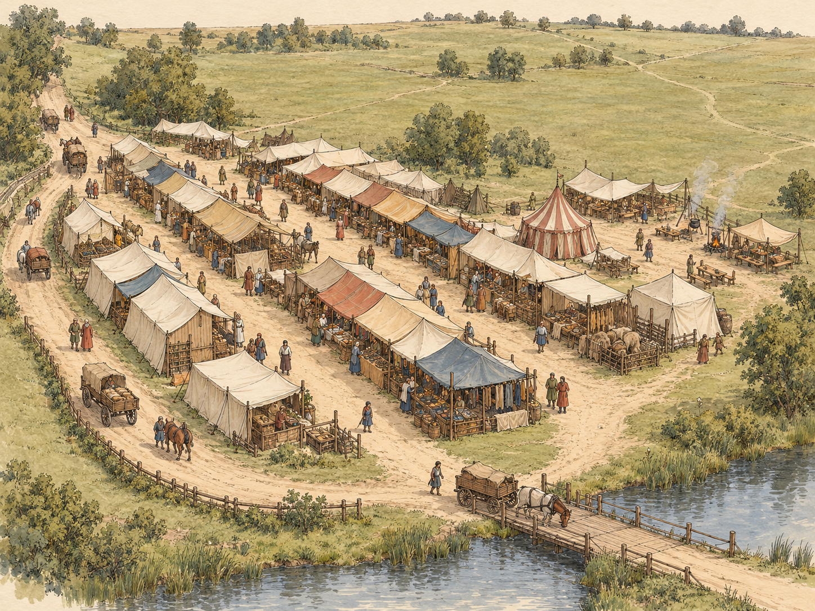
图 4｜临时摊列、公共路线、到达边缘和活动核心。欧式启发式原创概念图，借鉴英格兰露天集市的组织问题，非 Stourbridge Fair 复原。

案例入口 Cambridge 的 Stourbridge Fair
【事实】剑桥大学的历史介绍把 Stourbridge Fair 的起点追溯到 1211 年：当时的王室特许状允许 Steresbrigge 的麻风病院礼拜堂举办小型募捐活动。随着活动扩展，集市在 Stourbridge Common 上定期举行，并以临时木制摊位形成街道；大学介绍还描述了摊位兼作住宿、较大摊位围成的 Duddery 活动核心，以及马匹交易区域等内容。【5】这是大学机构的历史综述，能提供进一步查阅的线索；精确到某年、某条摊位街或某座设施的位置，仍需对照档案、租赁记录、地图和同期文字。
集市的关键空间单位不是一栋市场建筑，而是“在特定时期出现的一组路径、摊位和服务活动”。场地在集市期间可能承担交易、住宿、娱乐或动物交易，其他时间则恢复为普通土地。不能把不同年代的描述拼成一张静态的“标准集市平面”。

原创游戏 brief 让一片公共空地暂时变成街区
【设计选择】一场周期性商业活动在开放土地上运行。参与者从不同道路进入，部分人带货，部分人只来交易；经营者要搭设摊位、保持通行、在活动结束后拆除设施。是否安排住宿、饮食、娱乐、宗教活动、牲畜交易或监管点，逐项由关卡目标决定。本章不把 Stourbridge 的每项记载都复制到游戏场景。
把活动分成四个状态比画一张拥挤的峰值图更有用：搭设时货物和构件进入；开放时顾客识别街道和摊位；繁忙时出现排队、穿越和服务冲突；撤场时人、货、摊位和废弃物离开。若地图需要昼夜变化，还要单独标记照明和夜间管理，但不能把它们当作每个历史集市的固定配置。

由活动推出空间
活动 | 区域与使用者 | 邻接、分隔与限制
建立临时街道 | 摊贩、搭设者和货运者使用可达边缘 | 摊列方向要接上到达路线；不能封死场地必要出口
浏览与交易 | 顾客沿摊位面移动，经营者留在摊位后方 | 主街道应连续，局部停留点不应把整条路截断
服务与停留 | 仅在 brief 需要时配置饮食、饮水或住宿 | 服务区应接近相关人群，又不妨碍主要交易通路
动物或车辆活动 | 只在设定需要时安排独立到达和停留位置 | 与步行密集区错开，说明进入时段和离场路线
撤场与复原 | 摊贩和场地维护者共同清理 | 设计要留出撤货、拆除和恢复公共土地的路径

临时街道由摊位的连续边界形成。边界太松散，人们不易辨认交易路线；过度围合又会制造死端、拥堵或难以撤离的区域。活动核心可以是广场、摊位群或交叉点，但其形状和用途要由玩法与资料决定，不以“集市一定有中心广场”作为先验。
如果商人需要在摊位后睡宿，住宿会改变储物和夜间看守需求；但剑桥大学综述不能证明每个摊位都有住宿，也不能证明所有摊贩采用相同做法。若游戏想表现这一点，应把它单独标为设计选择，并让摊位后部空间留出睡宿与经营之间的转换关系。卫生、垃圾、消防和动物管理亦由时代设定及关卡需求决定。

路线分期与练习
把顾客、经营者、补给货物、车辆和动物分层画出。抵达路线可以分散，主交易路线需要连续；货运最好在搭设和补货时使用场地边缘；若主路也是居民日常路线，就要说明活动期间是否保留通道。四阶段图还能发现一次性搭设成本：设施越复杂，收摊所需时间和搬运工作越多。
练习：给定一片有两处道路入口的空地，分别画“搭设”“营业”“高峰”“撤场”四张小图。限定只出现一项交易核心活动和一项支线活动。写出哪些摊位可拆、哪些路径必须贯通、若一处入口关闭时人和货如何离开。

第5章 商街与巴扎
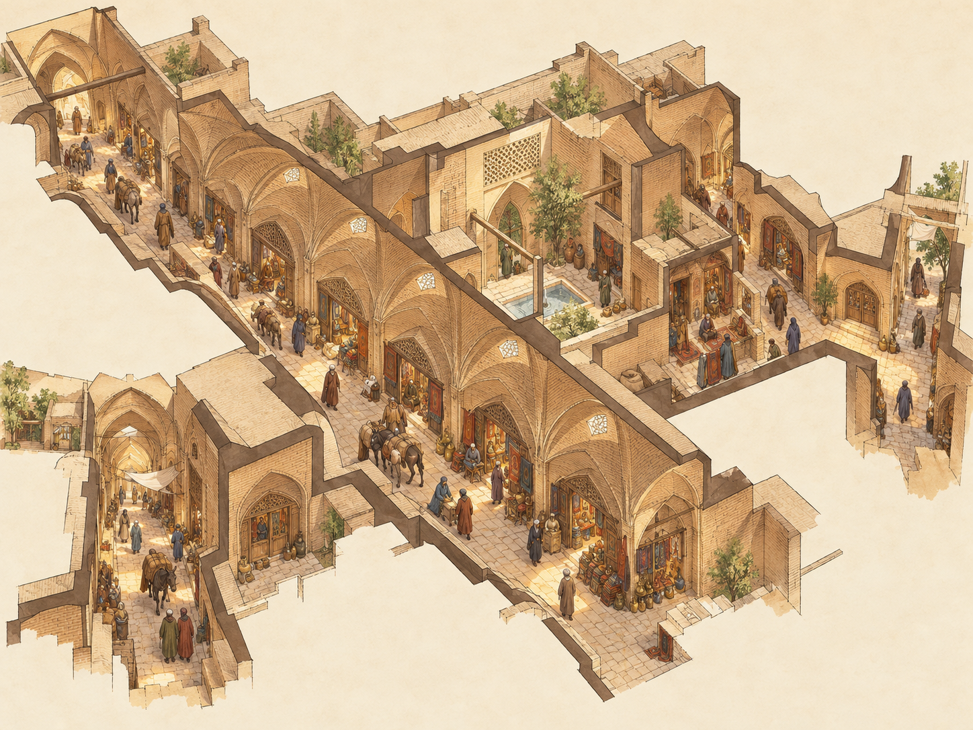
图 5｜覆盖通路、侧向商业空间和内部节点组成的伊朗地域启发式概念图，非大不里士巴扎复原。

案例入口 大不里士历史巴扎
【事实】联合国教科文组织将大不里士历史巴扎描述为一组相互连接、顶部覆盖的砖结构、建筑和封闭空间，各处承担不同功能。资料指出，大不里士及其巴扎在 13 世纪已因繁盛而著名；城市后来失去首都地位，但到 18 世纪后期仍保持商业中心的重要性。【6】这是一处跨多个时期发展的建筑群，不能用一个截面或一条街道代表全部空间。
巴扎作为商业空间，也与更广的社会和文化活动相连。设计本章时，先辨认本册要解释的交易通道、店面和停留节点；教育、宗教或公共治理功能只在它们改变商业路线时说明，并与相应分册交叉索引。UNESCO 的综合描述没有给出每一家店的经营流程、具体货流和不同时期的完整平面，后续研究应挑选明确的单体或片区。

原创游戏 brief 让玩家在连续商街中找到目标
【设计选择】关卡取一段受伊朗大不里士地域空间启发的覆盖商街。玩家需要从入口找到一类商品，沿主通路前进，在侧向交易空间停留，然后回到主路离开。建筑形式采用砖砌和覆盖通路的地域线索；具体跨度、开口、采光方式和经营组织不宣称复原某一真实店铺。
活动顺序从“进入—辨认方向—沿主路寻找—转入交易节点—比较或询问—返回主路—离开”展开。若关卡加入供货，另绘货物从外围进入、经过服务路线到达店铺的过程。玩家视线、行人拥挤和室内外明暗变化可以帮助导航，但不可用纯粹迷宫化牺牲实际通行逻辑。

由活动推出空间
活动 | 区域与使用者 | 邻接、分隔与限制
进入与识别 | 访客从街区入口进入主要商业通路 | 入口需要让新访客读懂前进方向，避免一入内就被多个死端截断
寻找与比较 | 顾客沿主通路经过店面并查看侧向空间 | 主路径保持连续；支路应有可辨认的入口和回接关系
交易与短暂停留 | 顾客在店面或局部节点停留 | 交易停留应避开主要穿行带；节点容量按关卡人流设定
供货与维护 | 经营者和搬运者使用外围或服务路径 | 若与顾客共用通路，应明确错时、边缘通行或交接点

主通路让人穿越商街，侧路和节点让人从穿越切换到停留。覆盖空间可以连续多个路段，却不意味着每处都有同样的顶高、光线、宽度或用途。把空间差异压成一条无变化的走廊，玩家会难以定位；反过来，过多转折和门洞会增加迷路与补货成本。设计者应为每个转折提供可见线索，例如通路变宽、光线变化、入口方向或商品展示，但具体线索属于游戏视觉设计。
如果一个建筑群包含交易、宗教和教育空间，就先画它们各自的入口与相邻关系，再说明何时会相互影响。不要把所有场所都标成“商铺”，也不要将某一时期的布局套到整个历史建筑群。货物暂存和集散若达到大型仓储规模，应移交第 4 册讨论；本章仅解释货物如何从外部服务路线到达商业界面。

路线节点与练习
玩家路线沿主通路延伸，途中进入一个交易节点再回到主通路；经营者路线可以更短，也可能借助内侧或外围服务路径。货物在店面前交接，不应为了“商业气氛”而随机堆在主要通行带。剖轴测应同时显示覆盖通路、侧路和不同层次的边界，平面则检查路径闭合、入口是否容易误认。
练习：选一段有可靠平面资料的覆盖商业通路，标出主通路、支路、停留节点和非商业功能入口。再画一张原创游戏路线图，为一名第一次到访的顾客设计“找店—交易—返回入口”的路线。说明哪些空间关系受案例启发，哪些导航线索属于你的设计选择。

第三编 饮食接待与旅宿
本编从购买饮食的短暂停留，走到进入院落或沿道路过夜。客人停留越久，服务功能越多，但这不是自动升级：旅人可能只买一顿饭，也可能住宿；客舍可能提供水和遮蔽，却没有面向零售顾客的柜台。每章只纳入 brief 和资料能够支持的活动。

第6章 饮食服务空间
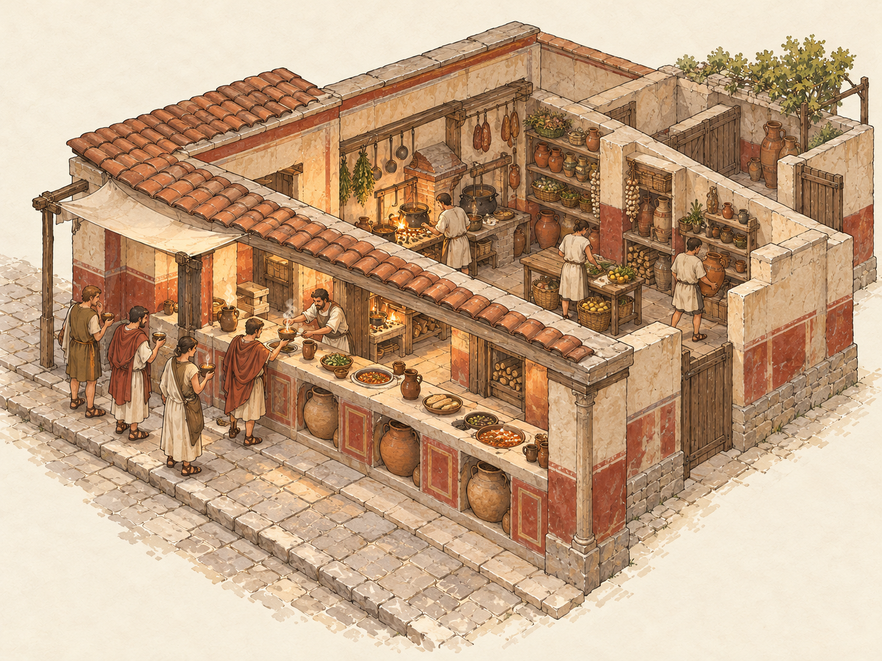
图 6｜临街热食柜台、顾客排队和后部服务路线。罗马城市饮食空间启发式原创概念图，非 Regio V 遗址复原。

案例入口 庞贝 Regio V 热食铺
【事实】庞贝考古公园称，thermopolia 提供热食和饮品，常以嵌在砌体柜台中的大型陶罐保存食物；公园指出庞贝至少发现八十处例子。Regio V 的热食铺因彩绘柜台和动物图像而特别醒目，部分图像可能与店中售卖或加工的食物有关。该商业建筑群分两阶段被发现和发掘，位于两条巷道交汇处。【2】
来源能够支持热食、饮品、柜台和陶罐之间的关系，也能说明此类饮食点在庞贝并非孤例；它不能证明每处 thermopolium 都有相同图像、相同后场或相同用餐方式。考古公园的介绍将其称为古代小吃店，但是否提供住宿，现有页面没有作出这种证明。因此本章只讨论饮食服务，不把它称作旅店。

原创游戏 brief 从街道买到一份热食
【设计选择】玩家设计一处提供热食和饮品的街边服务点。顾客从道路接近柜台，完成选择和交接后离开，或在不妨碍队列的位置短暂停留。经营者在柜台后准备和补充食物。是否提供座位、菜单、明火、具体商品和付款规则由关卡另设；本图不把短暂停留改成住宿。
活动链是“顾客看见服务点—排队—选择—经营者取餐—交付—顾客离开或短暂停留—经营者补充和清理”。食物和饮品的保存方式、加工设备和卫生要求取决于具体年代与材料条件。若历史证据没有给出某一器具，就将它放入游戏设定，不标成考古发现。

由活动推出空间
活动 | 区域与使用者 | 邻接、分隔与限制
看见与排队 | 顾客从街面辨认柜台并形成短队 | 队列不要堵住交叉巷口或相邻入口
选择与交付 | 顾客在柜台外，经营者在柜台内 | 柜台要兼顾可见、递交和防止顾客进入工作区
准备与补充 | 经营者使用柜台后方的操作和存放区域 | 热源、洁净物和废弃物路线按场景设定分开
短暂停留与离开 | 顾客在门面外或指定停留处使用 | 停留区不应切断下一位顾客接近柜台的路径
清理与收店 | 经营者处理器具、表面和剩余食物 | 清理用水、剩余物去向和关闭方式需由 brief 明确

相较普通零售店，热食服务增加了准备、温度和清理活动。柜台前沿成为可见的交接界面，后场则需要让经营者拿取器具、食物和饮品。若顾客可以直接看到全部操作，空间更容易读懂，但工作面也更拥挤；若操作完全藏在后方，服务路线会变长。选择依据应是本关希望玩家观察到的互动，而不是单纯追求“像古代”。

路线卫生与练习
顾客路线和食物路线在柜台交汇，但不必在后场重合。顾客从街道进入排队位置，点餐后接过食物并离开；食物从储放和准备区到柜台，空器具或废弃物则沿另一条服务线返回。若设置桌席，就要再检查服务人员能否送餐、顾客是否穿越队列，以及清理是否影响营业。
练习：画一间不提供住宿的热食铺。标出顾客入口、排队区、柜台、准备区、器具存放点和清理路线。再新增一个“可坐下用餐”的游戏需求，说明哪些区域关系必须修改。用【事实】【推断】【设计选择】分别标注图例中的证据来源。

第7章 城市客舍与院落旅店
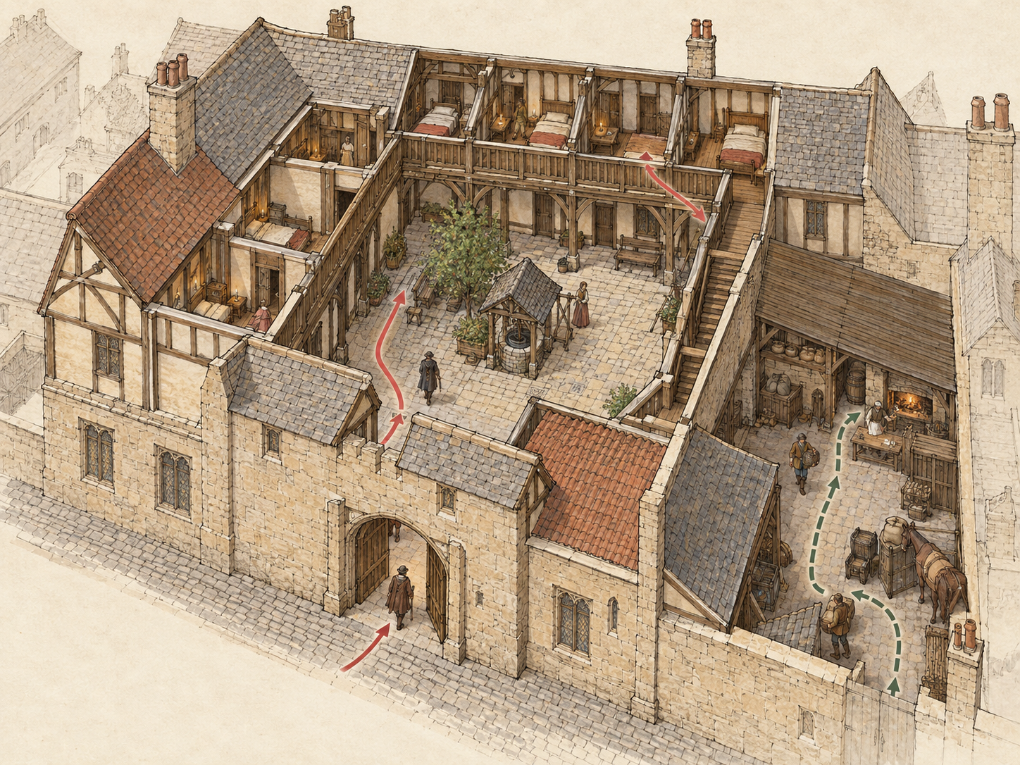
图 7｜由街道门洞进入院落，再沿廊道到达住宿区域。欧洲建筑启发式原创概念图，非 Gloucester New Inn 复原。

案例入口 Gloucester New Inn
【事实】Historic England 说明，Gloucester New Inn 约建于 1451 年，原为圣彼得本笃会修道院的大型客舍，由修士 John Twyning 建造，位置还叠压在更早的客舍地点上。修道院解散后，建筑转交 Gloucester Cathedral 的院长和教士团，之后出租给不同经营者，1858 年出售。Historic England 将它称为保存较完整的中世纪带廊院落客舍实例。【7】
这些资料揭示了“旅舍”可能处在机构所有、经营者出租和旅客接待交叠的关系中。它不是一个可以直接等同于普通私人旅店的中性样本。来源说明建筑具有庭院和廊道，但没有在该页面逐间标注每个房间用途、服务流程或不同社会身份的住客路线；这些内容需要进一步查建筑调查和档案。

原创游戏 brief 陌生旅客进入城市院落
【设计选择】本关设计一处城市客舍，旅客从街道进入围合院落，找到接待位置、安置行李并到达休息空间。院落让旅客在进入住宿区域前有一个明确的转换节点；廊道把多间空间接在一起。游戏 brief 不设修道院所有权，因此图中空间不能被解读为 New Inn 的精确复原，也不决定旅客身份或收费制度。
一次过夜过程包括：旅客抵达并询问是否接待，行李进入，旅客得到休息空间，经营者补给必要物品，夜间管理入口，次日旅客整理物品后离开。是否提供餐饮、洗浴、牲畜照料或共同睡眠，要由关卡目标和证据分别决定。

由活动推出空间
活动 | 区域与使用者 | 邻接、分隔与限制
识别与接待 | 旅客从街门到接待点，经营者确认需求 | 接待点靠近入口，减少陌生人穿越住宿区寻找帮助
行李与等待 | 旅客、搬运者使用院落边缘或指定暂放处 | 暂存不应挡住通往廊道和客房的主路线
到达休息空间 | 旅客经院落和廊道到达休息区域 | 廊道应连续可辨；开放院落需考虑天气和夜间照明设定
补给与维护 | 服务人员向住宿区域送入用品、清洁和维修 | 服务线应避免频繁穿过旅客休息点
次日离开 | 旅客带行李返回街道 | 出口清楚，离店路线不与补给堆放点冲突

院落把公共街道和住宿区域分成几个可读层次：先经过门槛，再进入内部公共空间，最后到达廊道和房间。层次越多，私密性和管理能力可能越强，但路径也更长。对首次到访的玩家，入口处应能看见接待方向；若院落是全场中心，活动也会汇聚于此，因此不要把货堆或服务设施随意放在中心。
廊道既是连接路径，也是停留和观察的边缘。它可以缩短房间之间的往返，但旅客、服务人员和运送物品的人会在同一段边缘相遇。若需要分流，可用不同入口、不同时间或不同边缘解决；不必为了形式整齐而增加一整套未被使用的走廊。机构住宿和商业住宿是否服务同类人群，是玩法和制度问题，应在 brief 明确。

路线与练习
分别画旅客路线、经营者路线和补给路线。旅客路线从街道到接待、行李暂放、休息空间，再回到出口；服务路线从补给入口到各使用区，尽量减少打扰休息；若存在院落共用活动，则标明停留与穿越的重叠区域。运行闭环还要检查夜间入口如何关闭、清晨如何开放、用品如何补给以及房间使用后如何恢复。
练习：为一处只接待步行旅客的城市院落客舍画平面图。必须标出入口、接待点、暂存位置、休息空间、廊道、服务入口和出口。用三种线型画旅客、服务人员和行李路线，并写明你借鉴了“街道—院落—廊道”的哪一层关系，哪些内容属于原创。

第8章 道路旅店与马车客舍
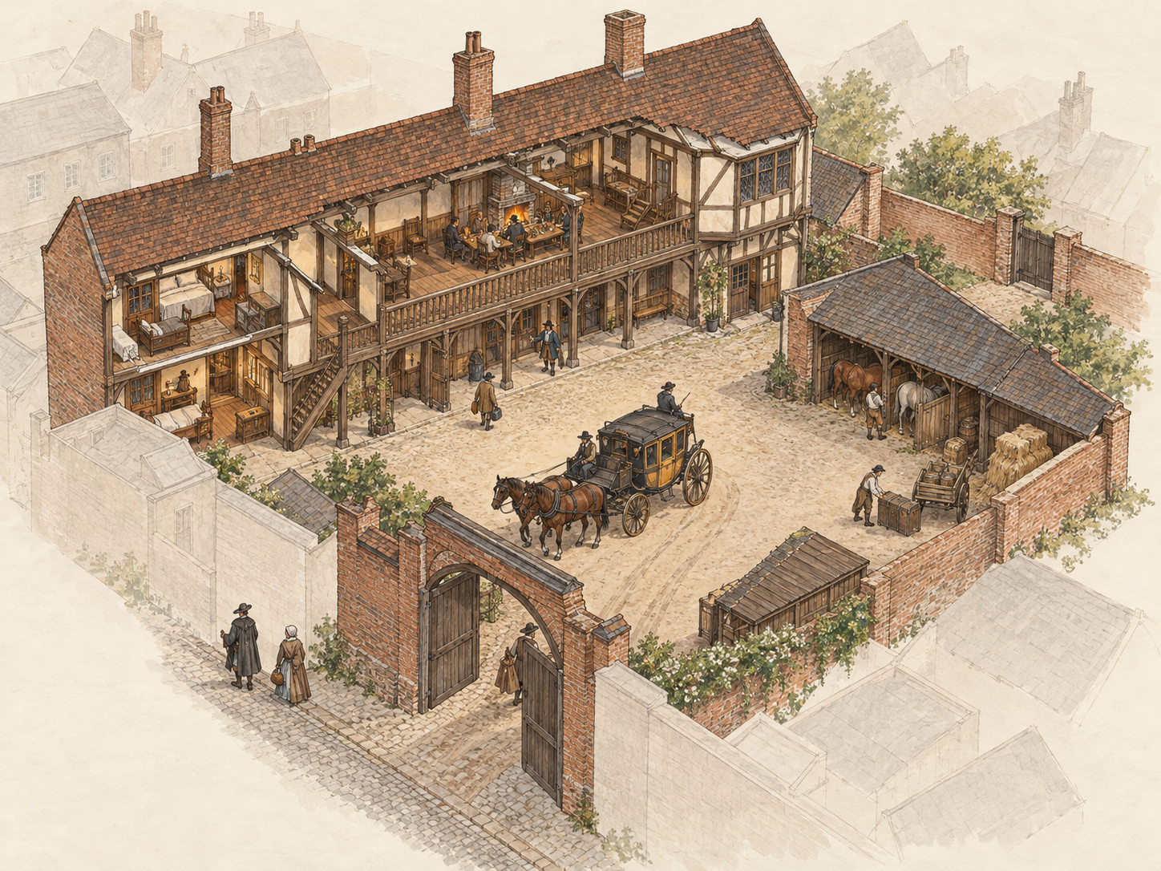
图 8｜道路入口、车马停靠、旅客步行和客舍廊房的相互关系。欧式启发式原创概念图，非 Southwark George Inn 原貌复原。

案例入口 Southwark George Inn
【事实】Historic England 的登录记录将 George Inn 记为围绕院落布置的马车客舍；现存保护建筑是南侧的一翼，建筑可追溯至 17 世纪，而更早的客舍至少在 16 世纪已经存在。后来的道路交通、铁路建设和拆改影响了原有范围，所以今天保留的部分不能被画成完整原院落。【8】
本案用于讨论“旅客和车辆进入客舍后，如何与院落和住宿建筑相接”。它不证明所有道路旅店都有相同的马厩、厨房、货仓或接待制度。若地图只给现存一翼，应把缺失的院落部分画成推测或留白，不要凭一张现代照片补齐历史平面。

原创游戏 brief 马车抵达后的分流
【设计选择】玩家规划一处道路旅店，迎接步行旅客和一辆载有乘客、行李的马车。场地需要有清楚的入口、停靠点和住宿建筑；是否设置马厩、换马、厨房或货物暂存，由关卡目标决定。本章图中出现马车和牲畜，是为了说明分流关系，不代表 George Inn 的完整配置。
活动链从旅客和车马抵达开始：车辆进入后减速并停靠，旅客下车或步行到接待点，行李被搬运到住宿区；马匹若需照料则转入独立服务区域；旅客用餐或休息之后，再取回行李并继续上路。管理者还需检查车道、门扇和院落，避免停放车辆阻塞其他使用者。

由活动推出空间
活动 | 区域与使用者 | 邻接、分隔与限制
车辆进入与停靠 | 车夫、车辆和引导者使用院落入口 | 转弯和停靠需求由车辆设定决定；入口不能被行人队列堵住
乘客下车与接待 | 旅客从停靠点步行到接待处 | 步行路线和车辆路线在下车点短暂交汇后分开
行李搬运 | 旅客和服务人员在停靠点与住宿区之间搬运 | 行李可短时暂放，但不能堵住门洞、楼梯或廊道
马匹或车辆服务 | 仅在关卡需要时设置停留、照料或存放区域 | 与休息区保持合适距离，减少噪声、气味和交叉冲突
再次出发 | 乘客、车夫和车辆接回道路 | 离场路线要能顺畅通过入口，说明车辆如何调头或退出

院落可以作为车马短时停靠和旅客下车的共享空间，也可能成为拥堵源。先画车辆的外轮廓和转向，再安排步行路线；若只画一条箭头，车辆可能无法按图进入或转出。旅客路线应从下车点直接看向接待目标，行李线则尽量不穿过酒食或休息区域。
客舍建筑的一翼围合院落，并不意味着院落四面都由同一时期建成。若游戏采用完整四边院落，应把缺失部分作为设计补全。这里的取舍是：完整围合有利于识别与管理，但会增加建筑量并减少与道路的开放联系；保留单侧建筑更贴近现存遗存，却需要其他空间边界来说明车马如何停留。

路线与练习
分别用颜色或线型表现车辆、旅客、行李、马匹和服务人员。检查停车后是否还留出步行通道，马匹是否穿过顾客停留区，补给车是否会把旅客挡在门外。结束时检查旅客离开、行李取回、马匹离开和场地重新开放的顺序。
练习：在一个道路转弯处设计小型马车客舍。底图只提供道路、地形和入口位置，不给建筑尺寸。画车马进出路线、旅客下车点、接待入口、住宿区和一个你认为必要的服务区。另写一段说明：如果取消马厩，哪些路线和空间可以缩小或改变？

第9章 商队旅舍与长途路线节点
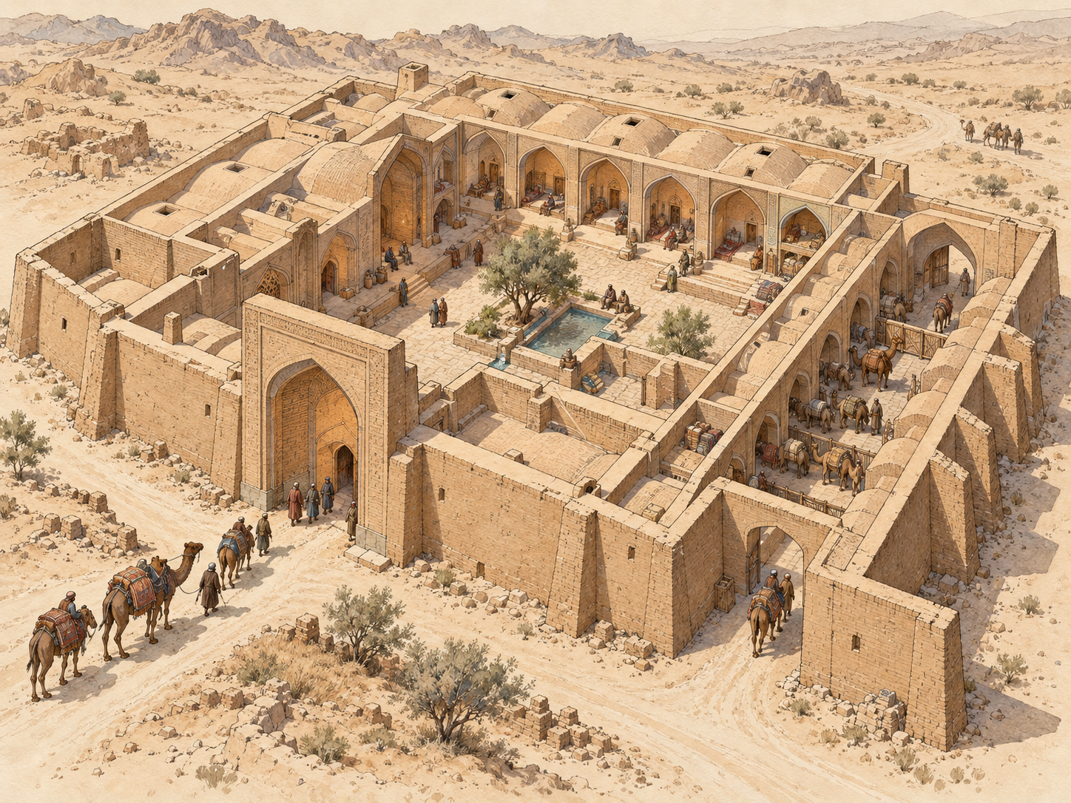
图 9｜围合院落、长途到达路线、牲畜停留和旅客休息空间的伊朗地域启发式原创图，非单体遗址复原。

案例入口 Robāt Sharaf 与伊朗客舍网络
【事实】UNESCO 对伊朗 Persian Caravanserai 系列遗产的说明指出，商队旅舍沿道路为商队、朝圣者和其他旅人提供遮蔽、食物与水；选址会受到水源、地理条件和安全因素影响。系列中的建筑跨越多个世纪，分布在不同环境中，呈现不同的风格、材料和气候适应方式。【9】这说明“伊朗商队旅舍”不是单一平面模板。
本章将 Robāt-e Sharaf 作为深入研究入口。伊朗旅游资料将其描述为长方形建筑、由两个院落组成，两个部分各有四个伊万式空间；同一页面把其中一个院落对应普通旅客、另一个对应官员或统治者，但这种社会分区属于来源中的解释，需要对照测绘、碑铭和专业研究再确认。【10】本册只借此提示设计者检查入口、院落和房间的组织，不把身份分区当作无争议事实，也不把生成插图当作该建筑的复原。

原创游戏 brief 在漫长路线中补充和休整
【设计选择】关卡设置在伊朗地域启发式的长途路线节点。旅人和商队需要抵达、确认是否可进入、安置货物和牲畜、取得必要的水与休息，再继续出发。具体旅程长度、气候、货物、动物种类、旅舍管理制度和停留天数由游戏 brief 决定。若地点没有可靠水源或地形不支持院落式布置，就要调整设计，不以图像形式压过场地条件。
活动链为“沿路线接近—观察入口—入场和交接—人、货、牲畜分区—取水、进食或休息—夜间管理—重新装载—离开”。并非每次停留都要过夜，也不是每处客舍都提供同样服务。游戏可把停留时间作为玩法变量，但要说明变量如何改变空间需求。

由活动推出空间
活动 | 区域与使用者 | 邻接、分隔与限制
识别路线节点 | 旅客从道路判断是否到达并寻找入口 | 入口需朝向实际来路；远距离可见性和安全由地形决定
进入与卸载 | 商队成员、搬运者和牲畜进入场地 | 入口和首个停留点要容纳交接，避免货物堵住主门
人畜和货物安置 | 旅客、牲畜、货物分别找到停留区域 | 具体分隔取决于动物、货物和服务能力，不把所有物资都塞进客房
水、食物与休息 | 旅客在可达的服务点停留 | 供水位置必须由场地事实或设定支持；路线不可穿越不相容区域
重新装载与离开 | 旅客、牲畜和货物重新接入道路 | 回程顺序要允许装载、清点和出门，避免逆向堵塞

旅舍选址先于平面细节。水源、坡度、气候暴露和道路安全会影响地点是否可用；建筑形制应适应这些条件，而不是先决定一个外观再寻找场地。院落可把住宿、停留和牲畜区域放在一个可管理的边界内，但院落内部的分区不必在所有案例中相同。若院落中央用于通行和装卸，长期堆货会占用核心路线；若把动物安排在客房旁，则气味、噪声和夜间照料会改变居住体验。
Robāt-e Sharaf 的两院落叙述可以提出一个问题：不同来访者或不同服务活动是否需要分区？但回答必须由证据或关卡设定决定。不要把“普通人住前院、统治者住后院”写成一条可复制的历史规律。城市旅馆、驿站、商队旅舍和宗教朝圣设施之间也存在差异；本章关心的是沿路接待、休整和再出发，长时间货物仓储交由第 4 册处理。

路线资源与练习
旅客路线要连接道路、入口、休息和离场；货物路线要连接卸载、短时存放、领取和再装载；牲畜路线要连接入口、停留或照料位置和出门方向。若三条路线在入口或院落相交，标明交接点以及拥堵时如何处理。水和食物的补充路线可能由外部进入，不能因院落有水池就假定其供水足够。
练习：为一支需要短暂停留的商队画一张路线节点平面。只设定“需要水、需要休息、带有货物和动物”，不要先决定院落数量、停留天数或旅舍收费。标出你必须向关卡策划询问的三项信息；再选一种假设，说明它如何改变入口、安置和离开路线。

横向比较 公共边界 服务路线与离开方式
比较不同类型时，先采用同一组问题，再看答案如何变化。这里的矩阵不表示类型之间的等级关系，而是帮助设计者判断什么空间条件直接来自活动。
运营情境 | 到达界面与活动顺序 | 路线冲突与闭环
沿街店铺和饮食点 | 顾客从街道接近门面或柜台，询问、交易或取餐 | 队列与补货相遇；检查开门、清理和关门
摊市、市场厅和集市 | 摊贩抵达并布置，顾客在临时摊位或遮蔽跨间浏览 | 日常通路与摊位占地相冲；检查搭设、营业、收摊和场地复原
商街与巴扎 | 访客沿主通路寻找店面，进入支路或交易节点，再回到主路 | 穿行人流与交易停留相遇；检查供货、识路和维护
院落客舍与道路旅店 | 旅客从街道或道路进入门洞、接待点、院落和休息空间 | 旅客、服务人员、车马与行李交叉；检查接待、补给、离店和再出发
长途商队旅舍 | 商队由路线进入，交接货物和牲畜，补给后重新离开 | 人、动物和货物流线交叉；检查供水、安置、装载和出发

公共边界回答陌生人可以到哪里。店铺用柜台或门槛明确交易面；市场以摊位前沿形成临时边界；客舍用入口、院落和房间层次筛选进入范围。边界越清楚，玩家越容易理解可交互空间；管理越复杂，运营者越需要控制入口或安排人员。
服务路线回答货物、食物和用品怎样到达使用点。零售店的补货较短，集市的搭设和撤场路线更重要，商街需要处理持续供货，旅舍则要服务旅客、行李和可能出现的牲畜。服务路线若长期穿过顾客停留点，空间就会发生拥堵；把它完全分开又会增加入口和管理成本。
离开方式是容易漏掉的设计条件。顾客买完商品后要回到公共路面；摊贩收摊后要把临时设施运走；旅客要取回行李并重新接入道路；商队还要重新装载货物和动物。若地图只描绘抵达和使用、不描绘结束，建筑就无法形成完整的玩法循环。

结尾练习 设计一处可以运行的商业与旅宿场景

新的原创 brief
一条区域道路沿着起伏地形通过一处小型聚落。玩家需要设计一个周期性交易节点，让附近居民能买卖日常物品，也让偶尔经过的旅客可以询问方向并短暂休息。地形中有一处主要道路入口和一条次级步行路；水源位置、交易频率、旅客数量、气候、商品种类、住宿需求和经营制度暂未确定。玩家不得把这些未知条件当作已知事实。
这份 brief 故意留下多项空白。第一步不是把它们全部补成一个“最像历史”的场景，而是指出哪些问题会改变空间决定。例如，若旅客只停留问路，可能只需要可见的公共停留点；若需要过夜，就要增加可管理的住宿边界。若市场仅在特定日出现，场地要保留平日用途；若每日经营，固定设施可能更合适。

交付步骤
- 写一张设定卡，将已知条件、未知条件和原创选择分成三栏。不要把人数、尺寸、价格或气候写成来源事实。
- 选择一个主类型并添加交叉标签。用一句话说明为何它主要是市场、旅舍或复合节点。
- 按“到达—交易或询问—停留—补给—离开”排列活动；删除本 brief 不需要的环节。
- 做一张功能清单，逐项写明使用者、活动时段、空间位置、所需物品、相邻或分隔要求和场地限制。
- 画场地平面，至少标出公共入口、交易区、停留点、服务边缘和离场路线。若设计了屋顶、院落、柜台或马厩，在剖面或局部图中解释其用途。
- 用不同线型画顾客／居民、经营者／服务人员和货物路线；若出现旅客、车辆或牲畜，再分别增加路线。至少圈出一处路线交叉。
- 检查营业、补货、清理、收摊或旅客离开的闭环，并说明一项你接受的代价。
- 在图和文字中标明【事实】【推断】【设计选择】【待核】。本练习没有给历史个案，所以不能把任何新增建筑细节写成史实。

检查标准
- 每个空间都能指向一项具体活动，而不是只因类型名称而存在。
- 入口、交易界面、停留区和服务路线可以从图中辨认。
- 人和货物可以抵达、使用并离开；若路线交叉，图中有说明。
- 未知条件对布局的影响已经指出，没有被隐藏在确定语气里。
- 方案说明了为什么采用某种空间关系，以及它带来的成本、拥堵或管理压力。
- 读者可以依据 brief 和交付内容判断方案是否成立，不必猜测作者没有写出的规则。

附录 A 类型索引与交叉标签
标签 | 用来描述什么 | 适用示例 | 注意事项
临街 | 交易或接待界面直接朝向街道 | 店铺、热食柜台 | 临街不等于顾客一定进入室内
临时 | 设施或活动在特定周期出现并撤走 | 摊市、集市 | 记录搭设、营业和撤场三个阶段
遮蔽 | 屋顶、棚或廊道覆盖部分活动 | 市场厅、覆盖商街 | 遮蔽范围不等于封闭空间
连续商业路线 | 多个店面或交易节点沿通路连接 | 商街、巴扎 | 注意支路、节点和非商业空间
饮食服务 | 购买或取得食物、饮品 | 热食铺、饮食空间 | 不由此推断有座席或住宿
院落 | 入口后形成围合或半围合内部空间 | 城市客舍、部分长途旅舍 | 说明院落承担通行、服务还是停留
道路节点 | 旅客从路线进入、停留并再次出发 | 道路旅店、商队旅舍 | 地形和水源比类型名称更具体
复合经营 | 同一场所承担交易、饮食、住宿等多种活动 | 店铺兼饮食或客舍兼市场 | 分开绘制主要活动和交叉接口

标签不是等级，也不替代主类型。一个案例可以有多个标签；主类型要说明本章要解释的主要活动和空间任务。

附录 B 案例资料卡
每个真实案例先完成下列资料卡，再决定是否适合用于章节主例。若一个字段暂时没有可靠资料，就写“待核”，不要用概念图补齐。
字段 | 记录要求
名称与异名 | 记下原文拼写、常见译名和来源采用的名称
地区与时期 | 写明地点、可确认年代、建造阶段和使用变化
资料性质 | 区分遗址发掘、建筑调查、历史地图、档案、学术研究、机构介绍或旅游说明
主要活动 | 分开记录交易、饮食、住宿、储物、管理、礼仪和公共通行
使用者 | 只记来源支持的身份；未确定时说明推测或待核
空间关系 | 记录入口、前场、柜台、摊位、院落、廊道、房间和道路的可证关系
路线 | 分别记录人、货物、车辆和动物的来源证据；缺资料时标待核
材料与环境 | 只记录来源支持的材料、地形、气候、水源或建造限制
改建与保存 | 分阶段写明损坏、修复、拆改、用途变化和现存范围
证据与限制 | 对每条关键陈述注明来源，并写出来源不能证明什么
图像权限 | 记录作者、机构、网址、许可、署名要求和能否改编
游戏观察 | 写下可借用的空间关系、适用条件和不应复制的个案细节

附录 C 活动功能工作卡
为每项活动填写一行。先写活动再填空间，避免把房间名称当成需求本身。
活动顺序 | 使用者与关键物件 | 空间与相邻关系 | 路线限制与证据
到达
识别或询问
交易或接待
暂存或补给
停留或使用
清理或维护
离开或收摊

填写完成后，按三个方向复核：第一，是否有活动没有空间或物品支持；第二，是否有空间没有对应活动；第三，路线是否经过无法进入、无法转向或不应交叉的区域。若一项活动需要多人同时使用，后续再根据关卡数据设定容量，不要在资料不足时先填人数。

附录 D 路线图例 图像说明与资料来源

路线图例
- 实线箭头：顾客、居民或旅客的主要移动路线。
- 虚线箭头：经营者、服务人员或维护路线。
- 点划线箭头：货物、行李或补给路线。
- 加粗双线：车辆或牲畜路线；只在场景确实出现时使用。
- 交叉圆点：人流和服务路线发生交汇的位置，旁注原因及处理方式。
- 虚线区域：临时摊位、季节性用途或待核空间；图例应说明它代表什么。
颜色不能单独承载信息；以线型和图例双重区分，方便黑白打印和色觉差异读者阅读。图纸只显示需要支持设计判断的路径，不用把每名角色的每一步都画满。

图像说明
本册九张章首插图均为 AI 生成的原创游戏概念图。它们展示空间分区、入口、活动和路线问题，不是庞贝、大不里士、英格兰客舍或伊朗商队旅舍的历史复原。第五章和第九章的建筑视觉分别受大不里士、伊朗客舍地域线索启发；其余图像采用相应的欧洲或罗马城市启发式原创表达。正式出版前应按项目图像授权和出版规范复核生成图的使用条件。

资料来源
【1】Pompeii Archaeological Park, “Shops (VII, 14)”. 关于 Via dell’Abbondanza 商铺街段、1 号铺柜台、嵌入陶罐及后部用途的考古说明。打开来源页面
【2】Pompeii Archaeological Park, “From the 12th August the Thermopolium of Regio V Is Opening to the Public”, 9 August 2021. 关于热食饮品、柜台陶罐、庞贝热食铺和 Regio V 个案的机构说明。打开来源页面
【3】Historic England, “The Market Cross, also known as the Buttercross, in the Market Place at Somerton”. 关于中世纪以来每周市场、1673 年现存市集十字及其可能遮蔽乳制品的图像说明。打开来源页面
【4】National Trust Heritage Records, “Chipping Campden Market Hall”, record MNA138013. 关于 1627 年建造、交易商品和开放跨间的建筑记录。打开来源页面
【5】University of Cambridge, “The 800-year-old story of Stourbridge Fair”. 机构历史综述，提供 1211 年起源、临时摊位街和活动分区的进一步研究入口；具体布局仍需对照档案和同期材料。打开来源页面
【6】UNESCO World Heritage Centre, “Tabriz Historic Bazaar Complex”. 关于相互连接的覆盖砖结构、建筑群和历史商业活动的遗产说明。打开来源页面
【7】Historic England, “New Inn, Gloucester, Gloucestershire”. 关于约 1451 年建造、修道院背景、客舍经营变化和带廊院落的教育资料。打开来源页面
【8】Historic England, “The George Inn, 77 Borough High Street”, list entry 1378357. 关于 Southwark George Inn 的保护范围、马车客舍关系和年代资料。打开来源页面
【9】UNESCO World Heritage Centre, “The Persian Caravanserai”. 关于伊朗道路客舍服务、选址条件和多地点、多时期差异的世界遗产说明。打开来源页面
【10】Visit Iran, “Sarakhs Caravanserai”. Robāt-e Sharaf 的旅游资料入口，包含双院落和四伊万布局描述；社会身份分区属于页面中的解释，需以建筑调查和专业研究复核。打开来源页面

本册完成前的资料复核清单
若把本稿推进到正式出版，优先补齐以下内容：核对每个案例的平面和现存范围；为 Stourbridge Fair 寻找可定位摊位街和场地边界的同期地图或档案；为大不里士巴扎挑选有建筑调查的具体街段；核实 New Inn 的房间用途和经营关系；将 George Inn 原院落、现存南翼和后期交通改造分期绘出；为 Robāt-e Sharaf 建立有出处的测绘与空间使用表；确认所有正式出版插图的授权和署名要求。

